Федеральные государственные образовательные стандарты (ФГОС)
представляют собой совокупность требований, обязательных при реализации основных образовательных программ начального общего, основного общего, среднего (полного) общего, начального профессионального, среднего профессионального и высшего профессионального образования образовательными учреждениями, имеющими государственную аккредитацию.
В настоящее время утверждены два стандарта – ФГОС начального общего образования (1–4-е классы) и ФГОС основного общего образования (5–9-е классы). Сравните некоторые ключевые моменты старых и новых стандартов, чтобы Вы могли получить представление о том, в чем существенная разница старых стандартов и новых.
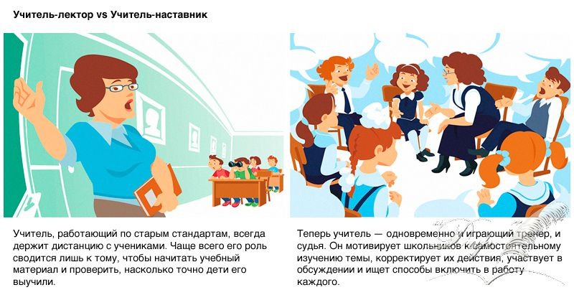

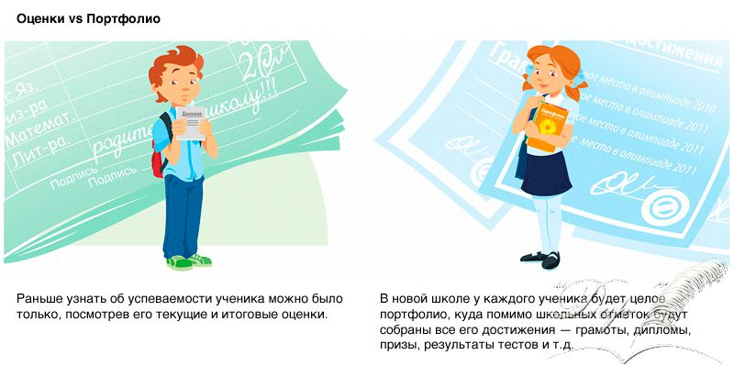

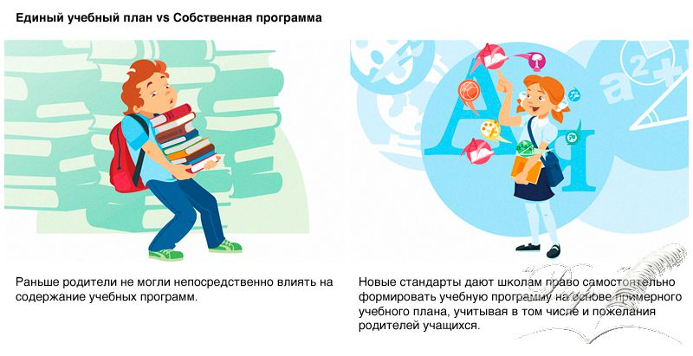

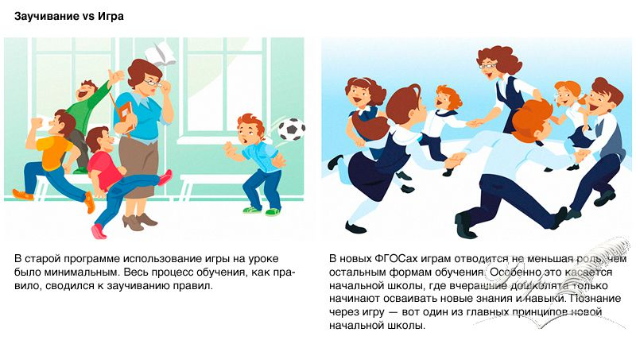

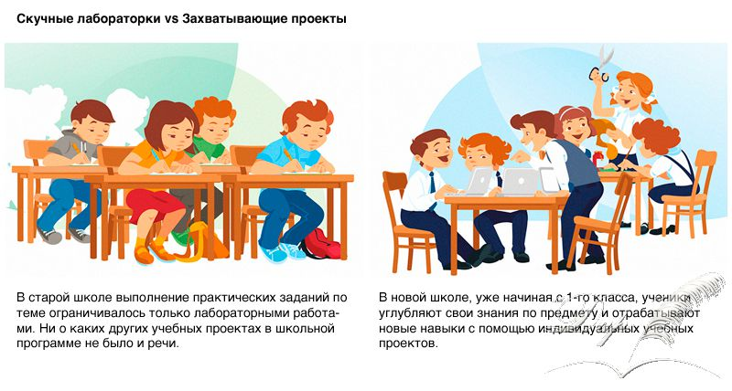

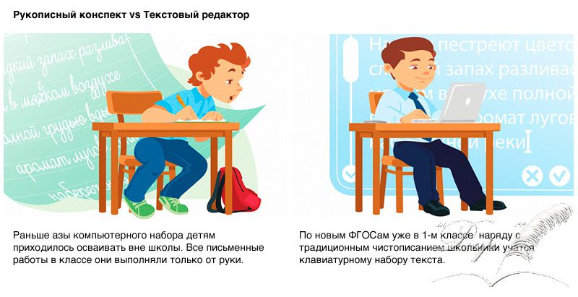

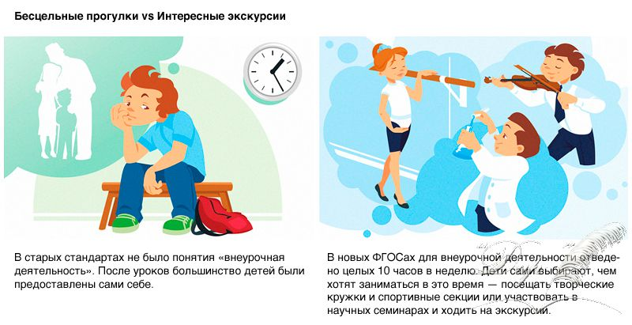

ФГОС: начальное общее образование

В соответствии с приказом Министерства образования и науки РФ от 6.10.2009 №373 «Об утверждении и введении в действие федерального государственного образовательного стандарта» с 1 сентября 2011 года наша гимназия начала учить всех первоклассников по новым стандартам.

- Особенности ФГОС НОО
- Значительно расширены функции и круг пользователей ФГОС;
- Впервые при разработке ФГОС выявлялись и учитывались потребности личности, общества и государства в общем образовании;
- Изменилась структура (совокупность требований);
- Системообразующей составляющей ФГОС стали требования к результатам освоения основных образовательных программ;
- Изменилось представление об образовательных результатах (личностные, метапредметные, предметные);
- ФГОС имеет методологическое основание (системно-деятельностный метод).

ФГОС: Основное общее образование

С 2015-2016 учебного года классы начали обучаться по новым федеральным образовательным стандартам. В нашей гимназии созданы все условия для перехода на ФГОС ООО.
Главная цель введения ФГОС ООО второго поколения заключается в создании условий, позволяющих решить стратегическую задачу Российского образования – повышение качества образования, достижение новых образовательных результатов, соответствующих современным запросам личности, общества и государства.
ФГОС ООО утверждён приказом министерства образования и науки РФ.

Что представляет собой Федеральный государственный стандарт основного общего образования?
Федеральные государственные стандарты устанавливаются в Российской Федерации в соответствии с требованием Статьи 7 «Закона об образовании в Российской Федерации». Федеральный государственный стандарт основного общего образования (СТАНДАРТ) представляет собой «совокупность требований, обязательных при реализации основной образовательной программы основного общего образования (ООП ООО) образовательными учреждениями, имеющими государственную аккредитацию».
Чем отличается новый стандарт от предыдущих?
Первое отличие ФГОС от его предшественников – опора на результаты выявления запросов личности, семьи, общества и государства к результатам общего образования.
Вторым принципиальным отличием ФГОС является их ориентация на достижение не только предметных образовательных результатов, но, прежде всего, на формирование личности учащихся, овладение ими универсальными способами учебной деятельности.

Третье принципиальное отличие новых стандартов от предшествующих версий - это отличие в структуре.
ФГОС ориентирует образование на достижение нового качества, адекватного современным (и даже прогнозируемым) запросам личности, общества и государства.
Особенность нового стандарта в том, что он вводится как общественный договор. Если раньше главным ответчиком за результаты образования был ребенок, то теперь заключается трехсторонний договор между родителями, образовательным учреждением и руководителем муниципального уровня, где прописаны права и обязанности каждой стороны. Главная задача школы предоставить обучающимся качественное образование.
Родители обучающегося обязаны:
- обеспечить посещение обучающимся занятий согласно учебному расписанию и иных школьных мероприятий, предусмотренных документами, регламентирующими образовательную и воспитательную деятельность Школы;
- обеспечить выполнение обучающимся домашних заданий;
- выполнять и обеспечивать выполнение обучающимся устава и правил внутреннего распорядка Школы и иных актов Школы, регламентирующих её деятельность;
- посещать родительские собрания, а при невозможности личного участия обеспечивать их посещение доверенными лицами, по просьбе руководителя Школы или классного руководителя приходить для беседы при наличии претензий Школы к поведению обучающегося или его отношению к получению общего образования;
- извещать руководителя Школы или классного руководителя об уважительных причинах отсутствия обучающегося на занятиях.

Введение стандарта второго поколения во многом изменяет школьную жизнь ребенка. Речь идет о новых формах организации обучения, новых образовательных технологиях, новой открытой информационно-образовательной среде, далеко выходящей за границы школы. Именно поэтому в стандарт, например, введена Программа формирования универсальных учебных действий, а учебные программы ориентированы на развитие самостоятельной учебной деятельности школьника (на такие виды учебной и внеучебной (внеурочной) деятельности, как учебное проектирование, моделирование, исследовательская деятельность, ролевые игры и др.)
Отличительной особенностью нового стандарта является его деятельностный характер, ставящий главной целью развитие личности школьника. На уроках сейчас основное внимание уделяется развитию видов деятельности ребенка, выполнению различных проектных, исследовательских работ. Важно не просто передать знания школьнику, а научить его овладевать новым знанием, новыми видами деятельности.

На ступени основного общего образования (5-9) кл у обучающихся должно быть сформировано умение учиться и способность к организации своей деятельности - умение принимать, сохранять цели и следовать им в учебной деятельности, планировать свою деятельность, осуществлять ее контроль и оценку, взаимодействовать с педагогом и сверстниками в учебном процессе».

Какие требования выдвигает новый стандарт?
Стандарт выдвигает три группы требований:
1) Требования к структуре основной образовательной программы основного общего образования.
Каждое образовательное учреждение, исходя из своей уникальности, разрабатывает собственную образовательную программу, Учебный план, учитывая, в том числе запросы и пожелания родителей школьников. Родители должны познакомиться с программой, чтобы понимать, как будут учить ребенка, по каким технологиям, чему его научат, какими качествами и умениями он будет обладать по окончании основной школы.
2) Требования к результатам освоения основной образовательной программы основного общего образования.
Итогом обучения должна будет стать совокупность результатов:
- личностных (способность к саморазвитию, желание учиться и др.);
- метапредметных (универсальные учебные действия);
- предметных (система основных знаний).
Оцениваться будет не то, что запомнил ребенок, а то, как он понял изученный материал и может ли его применить в разных ситуациях. Наряду с традиционными устными и письменными работами у учеников появится возможность «накопительной оценки» за выполнение тестов, проектов, различных творческих работ. Это могут быть рисунки, сочинения, наблюдения, аудио-, видеоработы, газеты, презентации, создание личного портфолио с коллекцией достижений ученика.
3) Требования к условиям: реализации основной образовательной программы основного общего образования.
Раньше никто не вписывал в стандарты нормы, определяющие техническое оснащение учебного процесса, кадровые и финансовые ресурсы. В новом стандарте четко описываются требования к информационному пространству, материально-техническому обеспечению, учебному оборудованию, кадровым и финансовым условиям.
С информацией о новых образовательных стандартах, образовательными программами по учебным предметам можно ознакомиться на сайте www.standart.edu

Как будет организован процесс обучения в пятом классе?
Стандарт предполагает организацию в образовательном учреждении, как первой, так и второй половины дня.
В первой половине дня пятиклассники будут изучать учебные предметы. В набор уроков в новых федеральных образовательных стандартах кроме привычных по программе для 5-х классов — математика, русский язык, литература, иностранный язык, история, музыка, изобразительное искусство, технология и физическая культура включены биология и география, которые будут изучаться вместо природоведения. Появляется предмет обществознание, который введен для гимназистов в связи с тем, что все линии учебников по обществознанию предполагают изучение предмета с 5 класса. Анкетирование среди родителей и законных представителей выявило желание ввести 1 час обществознания в 5 классе. Этот час взят из части учебного плана, формируемой участниками образовательных отношений. Во второй половине дня организована внеурочная деятельность по разнообразным направлениям развития личности. На внеурочную деятельность отводится десять часов в неделю во второй половине дня, т.е. в среднем по два часа каждый день. Эти часы не будут относиться к обязательной учебной нагрузке.
Кроме того, стандарт впервые определил такую составляющую как здоровье школьников в качестве одного из важнейших результатов образования.

Как осуществляется подготовка гимназии к введению ФГОС ООО в 5, 6 классах?
В гимназии имеется необходимый набор помещений, предусмотренный стандартом.
ОУ располагает полным комплектом средств обучения по всем учебным предметам: все кабинеты оснащены автоматизированным рабочим местом учителя, проекторами и интерактивными досками. Уже закуплено оборудование, необходимое для качественного обучения детей по биологии (цифровые микроскопы, наборы микропрепаратов, модели человека и его органов), химии (все химические вещества, необходимые для проведения опытов и исследовательской работы в рамках школьной программы), физической культуры (маты, мячи, спортивный конь, обручи и пр.) В 2014-2015 учебном году было закуплено 14 ноутбуков для создания информационно-образовательной среды гимназии и расширения реализации программ по компьютерной грамотности, в 2015-2016 – интерактивные доски и проекторы.
Для фойе первого этажа приобретен жидкокристаллический экран большого размера, позволяющий воспроизводить учебные и развивающие видео, аудио, презентации и расписание уроков.
В ОУ выполняются требования СанПиН 2.4.2.2821-10.
Закуплены учебников для учащихся 5, 6 классов, соответствующих Федеральному перечню учебников, формируется заказ учебников для 7 класса на 2017-2018 учебный год.
Имеется свободный доступ в Интернет для педагогов и обучающихся.
Уже не первый год в гимназии ведутся электронные классные журналы и электронные дневники учащихся.

